Introdução às Redes Neurais e Visão Computacional

Capítulo 1: Como os Computadores Enxergam Imagens
Os computadores utilizam técnicas de visão computacional para "enxergar" imagens. Isso inclui detecção de objetos, segmentação de imagens e redes neurais convolucionais (CNNs). Essas técnicas permitem que os computadores identifiquem e classifiquem objetos, dividam imagens em partes menores para análise e extraiam padrões relevantes.

Capítulo 2: Rastreamento de Objetos
O rastreamento de objetos envolve o acompanhamento do movimento de objetos em vídeos. Técnicas como Filtros de Kalman, Filtros de Partículas e Redes Siamesas são usadas para prever a posição futura de objetos e associá-los entre quadros sucessivos.
<!-- Rastreamento de objetos em um vídeo -->
Capítulo 3: Redes para Rastreamento de Objetos ao Longo do Tempo
Redes Siamesas, Redes Neurais Recorrentes (RNNs) e Técnicas de Tracklet Association são usadas para rastrear objetos ao longo do tempo em vídeos. Essas redes capturam dependências temporais e permitem uma análise precisa do movimento dos objetos.
Capítulo 4: Segmentação Semântica de Objetos
Algoritmos como Fully Convolutional Networks (FCNs), U-Net, SegNet, DeepLab e Mask R-CNN são usados para segmentação semântica de objetos. A segmentação semântica classifica cada pixel de uma imagem em uma categoria específica, permitindo uma análise detalhada.
Capítulo 5: Redes YOLO e Mask R-CNN
YOLO (You Only Look Once) e Mask R-CNN são redes usadas para detecção de objetos. YOLO é conhecido por sua velocidade, enquanto Mask R-CNN oferece maior precisão e segmentação de instâncias. Cada uma tem suas vantagens dependendo da aplicação.

Capítulo 6: Introdução às IAs Generativas
As IAs Generativas, como as Redes Adversárias Generativas (GANs), são usadas para criar novos conteúdos, como imagens e textos. Essas redes consistem em um gerador e um discriminador que competem entre si para melhorar a qualidade dos dados gerados.
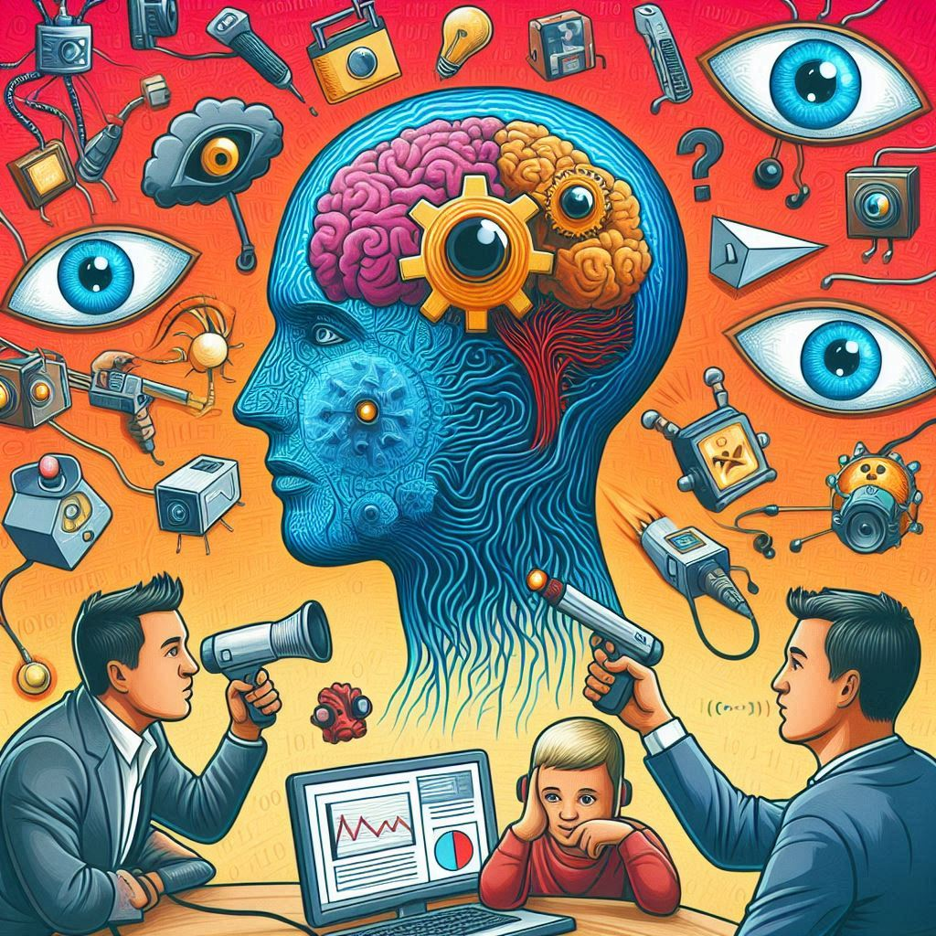
Capítulo 7: Modelos Autoregressivos
Modelos autoregressivos, como as RNNs e Transformers, geram dados sequenciais prevendo o próximo valor com base nos valores anteriores. São amplamente utilizados em geração de texto, séries temporais e processamento de linguagem natural.
Capítulo 8: Pesos no Treinamento de Redes Generativas
Os pesos são parâmetros cruciais no treinamento das redes neurais. Eles determinam como a rede processa as entradas e gera as saídas. Durante o treinamento, os pesos são ajustados para minimizar o erro e melhorar a precisão da rede.


Capítulo 9: Redes Adversárias e Generativas
GANs são uma classe inovadora de redes neurais que utilizam um processo adversarial entre o gerador e o discriminador. Essas redes são capazes de gerar dados realistas e são amplamente utilizadas em várias aplicações criativas e técnicas.

Conclusão
Este e-book forneceu uma visão abrangente sobre as redes neurais, visão computacional e IAs generativas. Desde como os computadores enxergam imagens até a criação de dados realistas com GANs, esses tópicos representam o estado da arte na inteligência artificial.

